Праздник для учителей и ребят!
5 октября в МБОУ « Васильевская СОШ №3 ЗМР РТ» прошел День самоуправления: ученики старших классов (10-11) вели уроки и заменяли администрацию школы в течение дня. Самое главное - это праздник! Причем для всех он одинаково интересен. Дети получали оценки за подготовку к урокам, а старшеклассники входили в роль учителей. Ответственным за проведение этого дня был 11 класс.
Ребята вели уроки, были воспитателями, классными руководителями, кому-то даже выпала честь стать директором. Этим человеком стал Шарафутдинов Адель, который управлял учебным процессом в этот день.
На линейке нам представили педагогический коллектив на предстоящий день. После этого вся школа отправилась на уроки.
В конце учебного дня «учителя» дали интервью :
Омельченко Алия:
-Быть учителем - не так легко, как казалось. Я вела уроки английского языка у обучающихся средних классов. Сложно было со всеми. Ко всем нужен особый подход: для младших классов - навести дисциплину в классе, для старших - заставить воспринимать себя в качестве учителя.
Шарафиева Алия:
В первый момент мне очень понравилась должность учителя, но, проведя буквально два урока, я поняла, что это не так просто - вести урок и что-то донести детям! Теперь могу точно сказать: учитель - очень ответственная профессия!
Бакирова Диляра:
Я поняла самое главное: роль учителя трудна! Нужно знать не только предмет, но и уметь работать с классом, потому что каждый ученик индивидуален. Нужно преподнести информацию каждому.
Гильманов Зуфар:
В этом году я заменил нашего учителя истории и обществознания. Раньше я думал, что учителем быть легко. Но, «прожив» один день в этой профессии, я понял, что учить детей не так уж и просто.
Уразова Таманно:
Я вела уроки русского языка и литературы в 9 классе. День прошел продуктивно. На уроках ребята были активными.
Сайфутдинова Аделина:
Я вела урок математики в трех классах и к этому делу отнеслась очень серьезно. Уроки прошли отлично. Дети меня внимательно слушали и понимали.
В конце дня счастливыми остались все: учителя и ученики. Ребята, проводившие уроки, поняли, насколько тяжело быть учителями и какую ответственность они несут не только за наше образование, но и формирование личности каждого ученика.

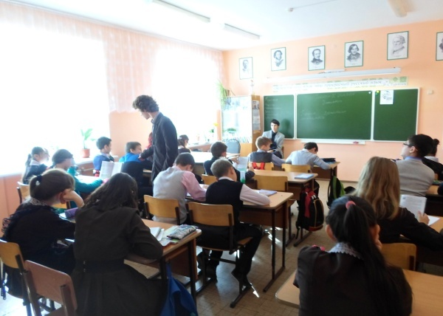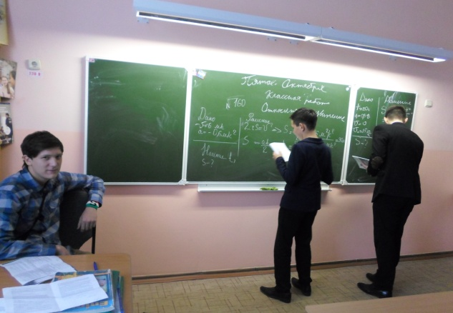

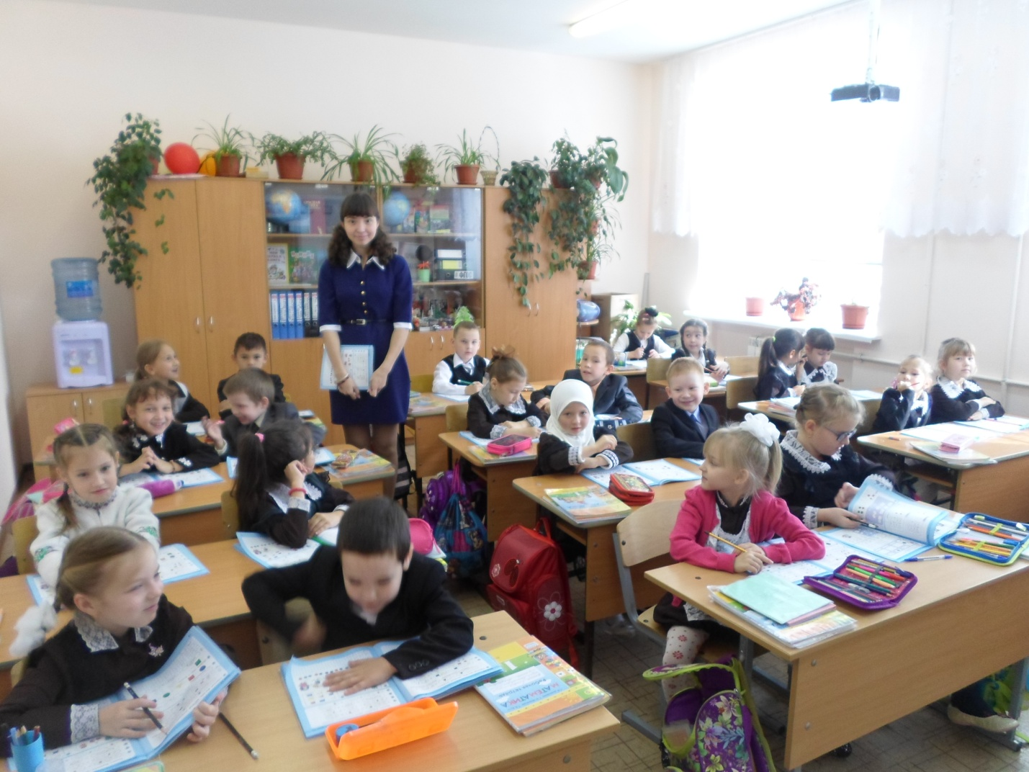
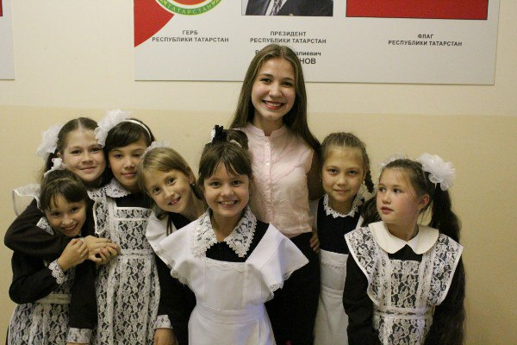

Учитель русского языка и литературы МБОУ «Васильевская СОШ №3 ЗМР РТ»
Белокурова Л.А.

